**Задача 1. Две планки**

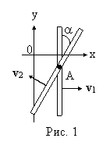Тонкую длинную планку перемещают вдоль оси Ox с постоянной скоростью v1. Её пересекает под углом a другая планка (рис. 1), скорость которой v2. С какой скоростью движется вдоль оси Oy точка А, лежащая на пересечении планок?

*Возможное решение*

Пусть в некоторый момент времени планки пересекаются в точке А, лежащей на оси Ox. Через промежуток времени Dt они будут пересекать ось Ox соответственно в точках А1 и А2, которые отстоят друг от друга на расстояние https://pandia.ru/text/78/126/images/image018_5.gif.

За время Dt место пересечения планок сместилось вдоль оси Oy на расстояние https://pandia.ru/text/78/126/images/image019_6.gif. Следовательно, искомая скорость

https://pandia.ru/text/78/126/images/image020_6.gif.

**Задача 2. Любителям водных походов**

При гребле на байдарке по «гладкой воде» в месте вытаскивания весла из воды образуется маленький [водоворотик](https://pandia.ru/text/category/vodovorot/" \o "Водоворот). Если гребец делает n1=24 гребка в минуту, то расстояние между соседними водоворотиками равно L1=4 м. Вычислите расстояние L2 между водоворотиками, если тот же гребец на той же лодке будет делать n2=20 гребков в минуту. Считайте, что в обоих случаях за один гребок спортсмен всегда совершает одну и ту же работу, а лодка движется с постоянной скоростью. Со стороны воды на лодку действует сила сопротивления F, прямо пропорциональная скорости лодки.

*Возможное решение*

Пусть любителем водных походов за один гребок совершается работа А0. Тогда в первом случае он развивает мощность https://pandia.ru/text/78/126/images/image021_5.gif, а во втором случае https://pandia.ru/text/78/126/images/image022_5.gif.

По условию скорости лодок в обоих случаях постоянны и равны v1 и v2. Следовательно, мощность гребца затрачивается на преодоление сопротивления воды: https://pandia.ru/text/78/126/images/image023_5.gif, https://pandia.ru/text/78/126/images/image024_5.gif.

С учетом того, что https://pandia.ru/text/78/126/images/image025_6.gif, где a – коэффициент пропорциональности, последние равенства можно переписать в виде: https://pandia.ru/text/78/126/images/image026_5.gif, https://pandia.ru/text/78/126/images/image027_5.gif.

Приравняв известные выражения для мощностей, получим:

https://pandia.ru/text/78/126/images/image028_4.gif, https://pandia.ru/text/78/126/images/image029_4.gif.

Следовательно, https://pandia.ru/text/78/126/images/image030_4.gif.

Расстояние между соседними водоворотами в первом и во втором случаях равны соответственно: https://pandia.ru/text/78/126/images/image031_4.gif, https://pandia.ru/text/78/126/images/image032_4.gif.

Отсюда https://pandia.ru/text/78/126/images/image033_4.gif.

Окончательно https://pandia.ru/text/78/126/images/image034_4.gif»4,4 м.

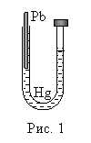**Задача 3. О свинце, плавающем в ртути**

U-образная длинная тонкая трубка постоянного внутреннего сечения заполнена ртутью так, что в каждом из открытых в атмосферу вертикальных колен остаётся слой воздуха высотой H=320 мм. Правое колено плотно закрыли пробкой, а в левое опустили кусок свинцовой проволоки. Зазор между проволокой и трубкой много меньше диаметра трубки (рис. 1). Какой максимальной длины L могла быть проволока, если при этом ртуть не вылилась из зазора между проволокой и трубкой?

*Примечание.* Плотность ртути rHg=13,55 г/см3, плотность свинца rPb=11,35 г/см3. Атмосферное давление p0=720 мм. рт. ст., температура в течение всего опыта оставалась постоянной.

*Возможное решение*

Пусть площадь сечения проволоки равна S. Плотность свинца меньше плотности ртути, поэтому проволока плавает в левом колене трубки, опустившись ниже первоначального уровня ртути на глубину DН. При наибольшей длине проволоки ртуть слева доходит до края трубки. Давление воздуха в правом колене возрастет до p за счёт подъёма уровня ртути на высоту DН.

По закону Паскаля

https://pandia.ru/text/78/126/images/image036_3.gif, https://pandia.ru/text/78/126/images/image037_3.gif.

По закону Бойля-Мариотта для воздуха в правом колене

https://pandia.ru/text/78/126/images/image038_3.gif.

Определим отсюда DН:

https://pandia.ru/text/78/126/images/image039_3.gif,

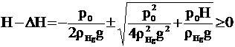.

Отсюда 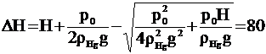 мм.

Условие плавания проволоки: https://pandia.ru/text/78/126/images/image042_3.gif.

Окончательно https://pandia.ru/text/78/126/images/image043_3.gif480 мм.

**Задача 4. Испарение тумана**

В закрытой камере находится m1=1 мг взвеси мельчайших капелек воды и m2=100 мг водяного газа (пара). На сколько процентов возрастёт давление в камере к тому моменту, когда в результате испарения радиус капелек r уменьшится на 4%? Считайте, что температура в камере поддерживается постоянной, а диаметр всех капелек одинаков.

*Возможное решение*

Пусть сначала давление пара в камере равно

https://pandia.ru/text/78/126/images/image044_2.gif.

При испарении Dm граммов воды с поверхности капель давление в камере возрастет на https://pandia.ru/text/78/126/images/image045_2.gif.

Отношение https://pandia.ru/text/78/126/images/image046_2.gif.

Масса воды, содержащейся в капельной форме, как функция от r, равна

https://pandia.ru/text/78/126/images/image047_2.gif,

где N – число капель; r - плотность воды; а a – некоторый численный коэффициент.

Масса капель после испарения (новый радиус r'=r-Dr):

https://pandia.ru/text/78/126/images/image048_2.gif.

Следовательно, испарившаяся масса воды равна

https://pandia.ru/text/78/126/images/image049_2.gif.

Отношение https://pandia.ru/text/78/126/images/image050_2.gif. Следовательно,

https://pandia.ru/text/78/126/images/image051_2.gif.

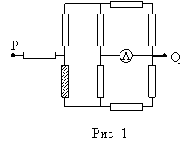**Задача 5. Симметричная схема (2)**

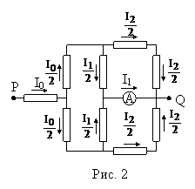В электрической цепи амперметр А показывает I1=32 мА. Сопротивление всех резисторов одинаково и равно R. Вычислите силу тока Ix, который будет протекать через амперметр, если перегорит резистор, заштрихованный на схеме. Напряжение, подаваемое на разъёмы P и Q цепи, постоянно (рис. 1).

*Возможное решение*

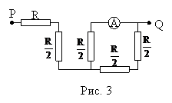Пусть ток течет от узла P к узлу Q. Укажем на схеме направление тока и силу тока в соответствующих участках цепи (рис. 2). С учетом симметрии схемы относительно пунктирной линии) её можно упростить, «сложив» верхнюю и нижнюю части (рис. 3). Приведем последнюю схему к более удобному виду (рис. 4). Сила тока I2 в нижней ветви в два раза меньше, чем I1. Следовательно, сила тока, втекающего в цепь, https://pandia.ru/text/78/126/images/image055_2.gif.

Сопротивление всей цепи https://pandia.ru/text/78/126/images/image056_2.gif,

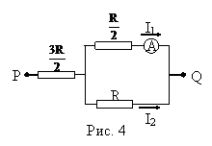а напряжение между узлами P и Q равно https://pandia.ru/text/78/126/images/image058_1.gif.

Если перегорит резистор, заштрихованный на схеме, ток через нижнюю часть цепи течь не будет. В этом случае эквивалентная схема цепи может быть представлена в виде (рис. 5). Теперь сопротивление всей цепи https://pandia.ru/text/78/126/images/image059_1.gif, а сила тока 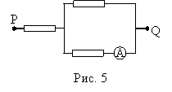https://pandia.ru/text/78/126/images/image061_0.gif.

Сила тока, протекающего через амперметр и последовательно соединённый с ним резистор R, вдвое больше, чем через верхний участок цепи с сопротивлением 2R (при параллельном соединении силы токов обратно пропорциональны сопротивлению резисторов). Следовательно, https://pandia.ru/text/78/126/images/image062_1.gif мА.